实验一 Android Studio开发环境的搭建

一、实验目的及任务
- Windows下掌握Android Studio的安装和配置。
- 模拟器的创建。
- Activity的创建和注册

二、实验环境
- Jdk
- Android Studio

三、实验步骤
- Android Studio的下载
- Android Studio的安装
3、创建一个HelloWorld应用程序，建立模拟器，在模拟器上运行该程序。

四、实验报告
1、详细记录开发环境的搭建和测试步骤。
Android Studio的下载：
先下载JDK，到网站上下载下载Windows x64版本JDK：
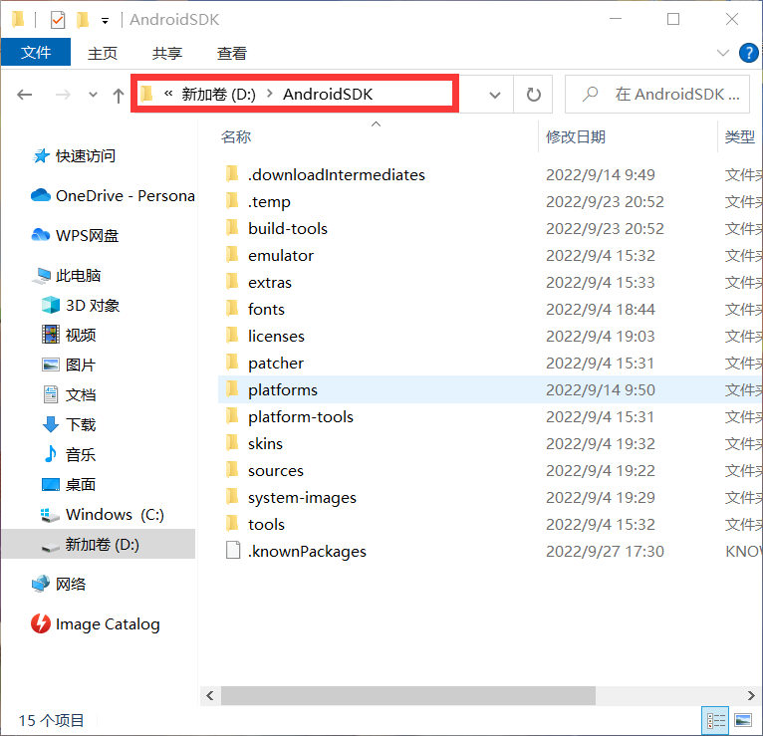
Android Studio的安装：
然后下载Android Studio安装程序，在http://www.android-studio.org/网站下载：
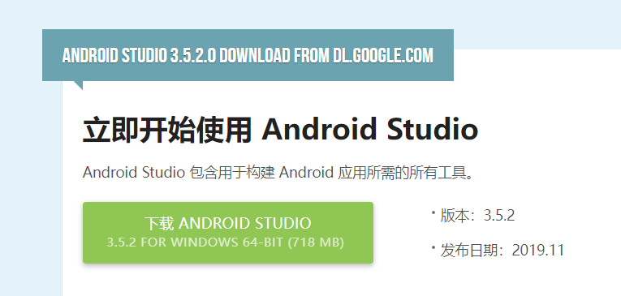
下载完成：
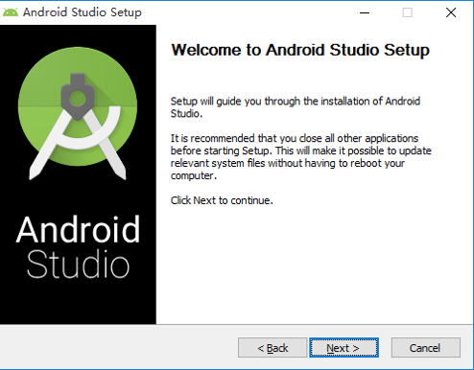
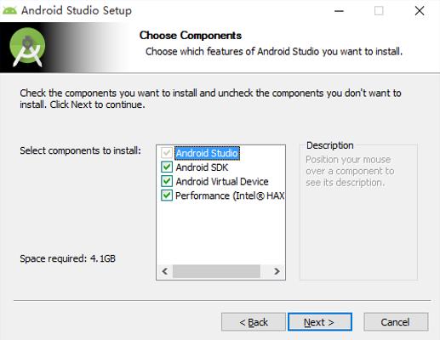
同意Android SDK许可。选择I Agree按钮。
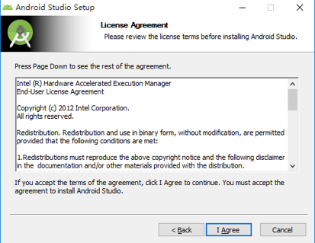
设置安装路径：
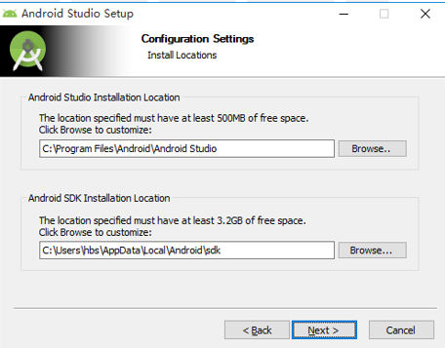
Next→next
安装完成：
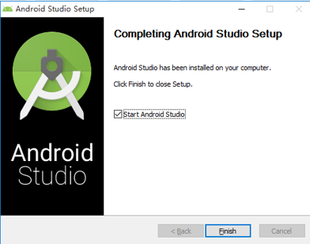
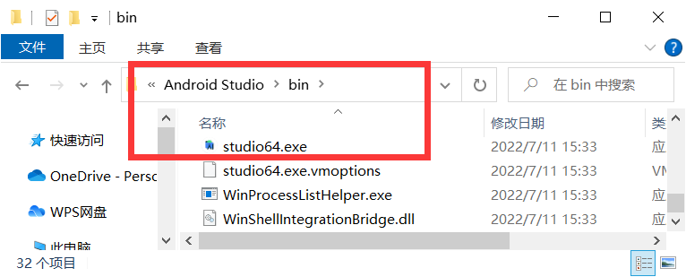
因为我之前没有安装过Android Studio，所以选择不引入配置文件。
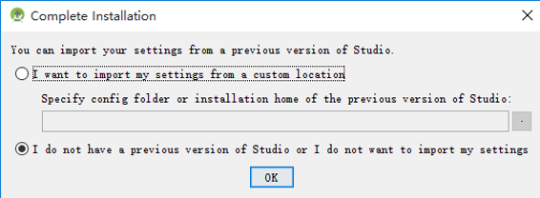
打开android studio后，下载各种组件。
创建应用程序HelloWorld:File→New→New Project→Basic Activity
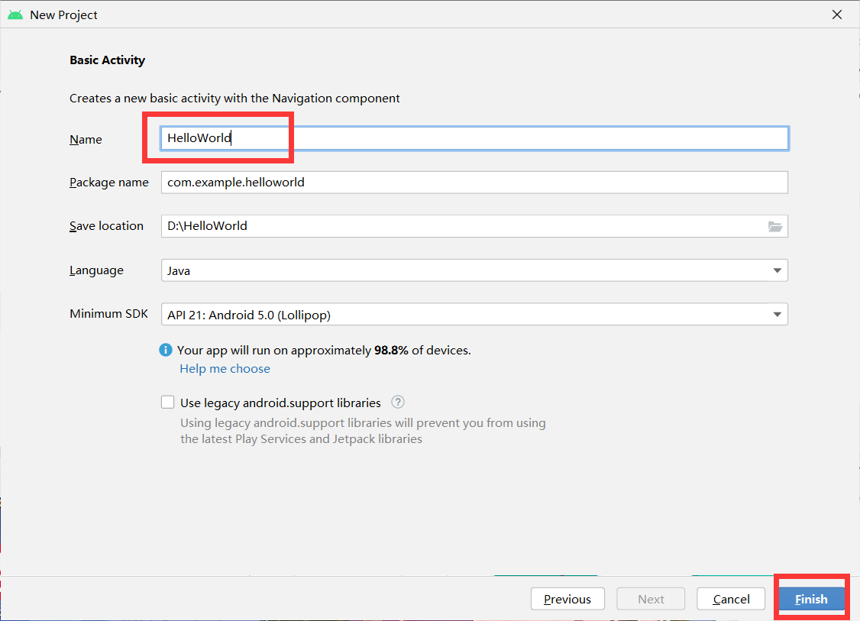
下载Genymotion模拟器：
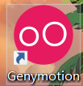
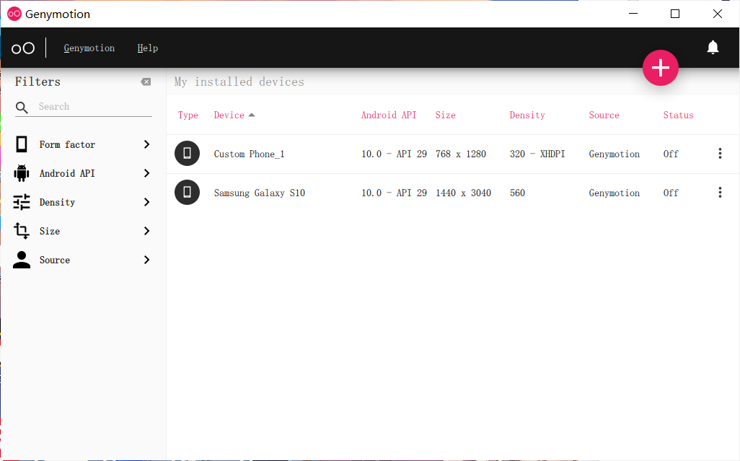
创建一个HelloWorld应用程序，在模拟器上运行该程序，测试成功：
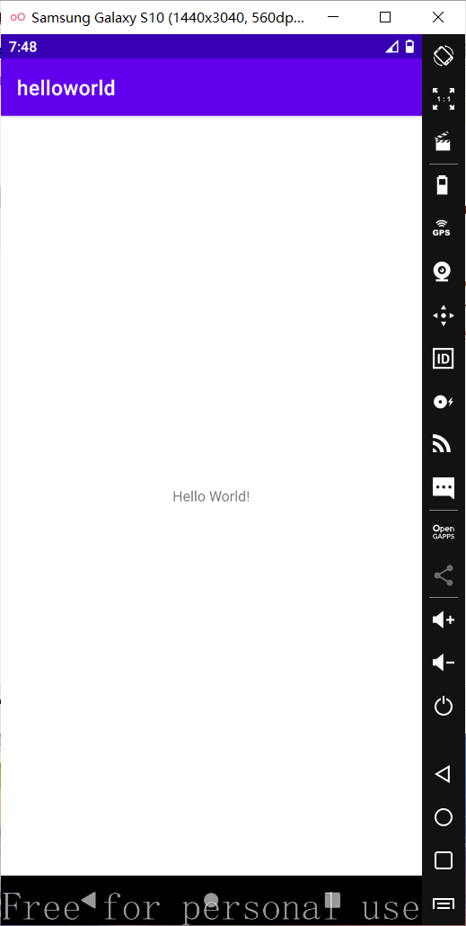
2、解释Android Studio项目开发目录里各文件夹及文件的作用。
No. | 文件 | 描述
1 | AndroidManifest.xml | 为Android的主要配置文件，用于配置各个组件或者是一些访问权限等
2 | .java | 源码，业务逻辑层
3 | R.java | 自动收录当前应用程序中所有的资源，并根据这些资源建立对应的ID，  包括：布局资源、控件资源、String资源、Drawable资源等。
4 | res | 资源文件夹，包括图片、声音、布局文件等。项目中用到的资源都包含在  此文件夹中。
5 | drawable | 主要存放一些用户自定义的形状和背景选择器
6 | layout | 界面布局文件，文件类型为xml。
7 | mipmap | 包含一些应用程序可以用的原生图片文件（png,gif,jpg）。
8 | values | 存放xml格式的资源描述文件，如颜色，尺寸，字符串，样式等，  例如strings.xml：字符串资源文件

3、解释在模拟器上显示”Hello World”的过程。
1.新建项目MyApplication
2.1打开java文件夹新建helloWorld.java
编写java文件：
覆写onCreate()方法，该方法将在Activity启动时回调，该方法调用Activity的setContentView(R.layout.activity_main)来显示Activity对应的view布局文件
@Override
protected void onCreate(Bundle savedInstanceState) {
super.onCreate(savedInstanceState);
setContentView(R.layout.activity_main);//布局绑定
}
在AndroidMainfest.xml文件中注册该Activity
AndroidMainfest.xml
<activity android:name=".helloWorld" >
<!--&lt;!&ndash;设置此activity为当前运行的&ndash;&gt;-->
<intent-filter>
<action android:name="android.intent.action.MAIN" />
<category android:name="android.intent.category.LAUNCHER" />
</intent-filter>
<!--&lt;!&ndash;设置完毕&ndash;&gt;-->
</activity>
</application>
2.2打开layout文件夹，编写activity_main.xml
<TextView
android:layout_width="wrap_content"
android:layout_height="wrap_content"
android:text="@string/hello_world">
</TextView>
2.3打开strings.xml
<string name="hello_world">helloWorld</string>

3.运行模拟器，运行项目
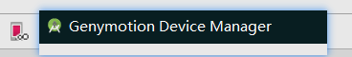

4.查看运行效果，在模拟器上显示
运行结果如下图所示：
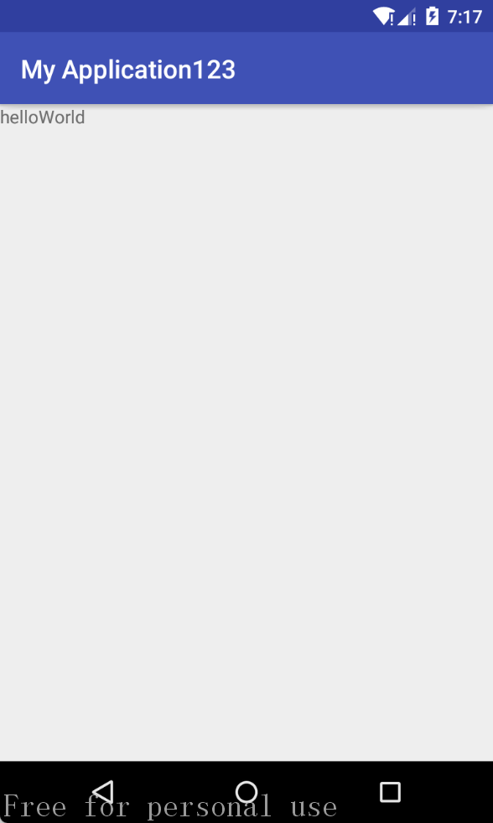

4、Android Studio中代码文件及作用。
AndroidMainfest.xml
<?xml version="1.0" encoding="utf-8"?>
<manifest xmlns:android="http://schemas.android.com/apk/res/android"
package="com.xinguan.myapplication" >

<application
android:allowBackup="true"
android:icon="@mipmap/ic_launcher"
android:label="@string/app_name"
android:roundIcon="@mipmap/ic_launcher_round"
android:supportsRtl="true"
android:theme="@style/AppTheme" >
<activity android:name=".MainActivity" >
</activity>

<activity android:name=".helloWorld" >
<!--&lt;!&ndash;设置此activity为当前运行的&ndash;&gt;-->
<intent-filter>
<action android:name="android.intent.action.MAIN" />
<category android:name="android.intent.category.LAUNCHER" />
</intent-filter>
<!--&lt;!&ndash;设置完毕&ndash;&gt;-->
</activity>
</application>

</manifest>

HelloWorld.java
package com.xinguan.myapplication;

import android.os.Bundle;
import android.support.v7.app.AppCompatActivity;

/**
* Created by 27682 on 2022/9/21.
*/
/*要想成功设置helloWorld.java为当前运行的java类需要继承AppCompatActivity
* 在这个java类中需要通过setContentView()方法来绑定布局，指定layout文件夹中的.xml文件
* */

public class helloWorld extends AppCompatActivity{
@Override
protected void onCreate(Bundle savedInstanceState) {
super.onCreate(savedInstanceState);
setContentView(R.layout.activity_main);//布局绑定
}
}

Activity_main.xml
<?xml version="1.0" encoding="utf-8"?>
<android.support.constraint.ConstraintLayout
xmlns:android="http://schemas.android.com/apk/res/android"
xmlns:tools="http://schemas.android.com/tools"
xmlns:app="http://schemas.android.com/apk/res-auto"
android:layout_width="match_parent"
android:layout_height="match_parent"
tools:context="com.xinguan.myapplication.MainActivity"
tools:layout_editor_absoluteY="81dp"
tools:layout_editor_absoluteX="0dp">

<RelativeLayout xmlns:android="http://schemas.android.com/apk/res/android"
android:layout_width="fill_parent"
android:layout_height="fill_parent" >
<TextView
android:layout_width="wrap_content"
android:layout_height="wrap_content"
android:text="@string/hello_world">

</TextView>
</RelativeLayout>
</android.support.constraint.ConstraintLayout>
每个android项目都包含一个清单（mainfest）文件－－－－androidmainfest.xml。它存储在项目层次中的最底层。清单可以定义应用程序及其组件的结构和源数据结构 。
AndroidManifest.xml 是每个android程序中必须的文件。它位于整个项目的根目录，描述了package中暴露的组件（activities, services, 等等），他们各自的实现类，各种能被处理的数据和启动位置。 除了能声明程序中的Activities(活动), ContentProviders（内容提供器）, Services(服务), 和Intent Receivers（广播接收器）,还能指定permissions和instrumentation（安全控制和测试）
它包含了组成应用程序的每一个组件(活动、服务、内容提供器和广播接收器)的节点，并使用Intent过滤器和权限来确定这些组件之间以及这些组件和其他应用程序是如何交互的。
<action android:name="android.intent.action.MAIN" />
<category android:name="android.intent.category. LAUNCHER" />
</intent-filter>
在这项活动的定义中，有一个名为<intent-filter>的元素：
意图筛选器的动作名称为 android.intent.action.MAIN，表明了这项活动是应用程序的入口点。
意图筛选器的类别名称为 android.intent.category.LAUNCHER， 表明了应用程序可从设备的启动器图标启动。

五、实验总结
大一下学期尝试安装过AS，当时没有成功安装模拟器，在此次实验过程中成功安装并配置了开发环境，进而掌握了windows 操作系统下Android Studio的安装和配置。
在运行项目时，因为没有安装AS自带模拟器，一开始没有成功运行，之后安装了Genymotion模拟器和AS中的插件，然后使用Genymotion模拟器代替了AS自带的模拟器完成了项目的运行。
新建HelloWorld.java后需要在AndroidMainfest.xml里面声明HelloWorld，并且添加<intent-filter>的元素，才可以运行HelloWorld应用程序。

